云瀚社区电子书数据交换规范

上海图书馆（上海科学技术情报研究所）
北京汇云博图科技有限公司
智慧图书馆技术应用联盟（筹）

2024年9月

说 明
本规范由北京汇云博图科技有限公司提出并进入云瀚项目池，旨在为图书馆集成各平台的电子书，整合和优化检索，实现统一检索和阅读提供数据交互规范指南，基于数据标准规范，电子书供应商可以提供更加兼容和易于使用的产品，降低定制开发成本，有助于提高电子书供应商的市场竞争力，促进整个行业的发展。
项目于2024年3月开展调研和可行性分析，使用问卷调查、深度访谈、查阅文献等方式围绕出版社、电子书供应商、图书馆、读者四个维度对数字阅读的现状进行了深度调研和分析，形成了《数字阅读现状调研报告》报告，2024年8月正式立项，由北京汇云博图公司撰写初稿，并在云翰联盟应用委员会内部多次征询专家意见，最终形成《云瀚社区电子书数据交换规范Ver1.1》。
在编写本规范的过程中，我们得到了来自联盟内多家图书馆、电子书供应商的各位专家的专业支持和宝贵意见，特此致谢！尽管我们在编写过程中遇到了许多挑战，但由于团队成员的知识积累和产业经验的不断丰富，我们得以克服困难，不断完善规范的内容。我们感谢所有参与讨论和提供反馈的同行，他们的贡献对于本规范的最终成型至关重要。我们希望通过这份规范，能够为图书馆电子书数据交换的发展和应用提供有益的参考和指导。

版本记录

版本号 | 编写日期 | 修订人 | 版本说明
V1.0 | 2024年8月9日 | 北京汇云博图科技有限公司 | 初稿
V1.1 | 2024年8月27日 | 上海图书上海图书馆（上海科学技术情报研究所）  北京汇云博图科技有限公司 | 在联盟内部征询意见后进行修  稿、整合，最终形成云瀚社区电子书数据交换规范

目 录
前言 7
一、基于数据存储应用的标准指南 8
第1章 图书馆书目元数据接入标准 8
1.1 目的 8
1.2 标准依据 8
1.3 电子书书目元数据字段定义表 9
1.4 元数据收集方式 12
1.4.1 手动收集数据 12
1.4.2 自动收集数据 13
第2章 图书馆电子书平台读者阅读行为数据接入标准 19
2.1 目的 19
2.2 数据标准 19
2.2.1 阅读时长与进度 19
2.2.2 阅读笔记与书签 21
2.3 接口定义 23
2.3.1 阅读时长与进度接口 23
2.3.2 采集阅读笔记与书签接口 28
第3章 图书馆电子书平台读者数据脱敏处理 31
3.1 安全说明 31
3.2 掩码法 32
3.3 加密法 32
二、基于在线服务应用的标准指南 32
第4章 图书馆电子书全文阅读接入标准 32
4.1 目的 32
4.2 阅读页面跳转流程标准 33
4.3 阅读页面跳转API对接方式 34
第5章 图书馆电子书平台消息推送与接收接入标准 36
5.1 目的 36
5.2 应用场景及接口定义 36
5.2.1 电子书上下架 36
5.2.2 基于阅读活动的读者信息共享 39
第6章 图书馆电子书平台对外数据输出标准 42
6.1 书目元数据输出标准 42
6.2 读者阅读行为数据输出标准 44
6.2.1 阅读时长与进度接口 44
6.2.2 采集阅读笔记与书签接口 46
三、基于智慧应用的标准指南 48
第7章 图书馆电子书平台AI数据支撑接入标准 48
7.1 目的 48
7.2 应用场景及接口定义 49
7.2.1 基于语音导读的应用 49
7.2.2 基于读者个性化阅读推荐的应用 50
7.2.3 基于动态注解、内容导读的应用 52
第8章 图书馆电子书平台阅读界面设计指南 53
8.1 目的 53
8.2 设计目标与原则 53
8.3 界面布局 54
8.4 设计元素规范 58
四、 基于阅读服务评级标准指南 60
第9章 图书馆电子书平台集成阅读服务评级标准 60
9.1 标准评定表： 60
9.2 标准说明： 60
C级- 满足图书馆一站式发现服务标准 60
B级- 满足图书馆一站式阅读服务标准 61
A级- 满足一站式智能阅读服务标准 61

前言
电子书的使用必须依托电子书阅读平台，出于对电子书版权的保护，各阅读平台都是加密传播，限定在平台内阅读。行业内阅读平台众多，图书馆往往会从多家平台采购电子书，所采购的电子书分散在各平台中，读者检索和阅读非常不便利。
为集成各平台的电子书，实现统一检索和阅读，整合和优化检索过程，提高读者获取信息的效率和质量，同时深化图书馆的服务功能，满足读者对于高效、便捷获取知识的需求‌，云瀚联盟特制定“云瀚社区电子书数据交换规范Ver1.1”。
基于数据标准规范，电子书供应商可以提供更加兼容和易于使用的产品，降低定制开发成本，满足读者的需求，增加读者粘性，有助于提高电子书供应商的市场竞争力，促进整个行业的发展。
参与制定单位（排名不分先后）：
上海图书馆（上海科学技术情报研究所）
北京汇云博图科技有限公司
重庆大学图书馆
国防科技大学图书馆
山东大学图书馆
西南政法大学图书馆
中国地质大学(武汉)图书馆
人民邮电出版社

一、基于数据存储应用的标准指南

第1章 图书馆书目元数据接入标准

目的
定义图书馆电子书集成平台（以下简称“电子书平台”）与各第三方电子书资源系统之间传递书目数据的标准字段格式，便于图书馆电子书集成平台书目数据的存储和传递。

标准依据
参照GB/T 18787《信息技术 电子书》第3部分数据项与ONIX（在线信息交换 [Online Information Exchange]）/DC（都柏林核心元数据 [Dublin Core]）数据对应表，以对应表中20个DC数据为基础，同时依据DC的特点，其字段数量可以自由伸缩，根据图书馆电子书的特性在DC基础元素上进行补充：
- 为方便区分资源来源和资源的唯一性，增加2项标识数据。特有元素：供应商ID（由平台分配）、电子资源ID
- 为方便获取电子可使用的授权信息，增加2项标识数据：授权开始时间、授权结束时间。
- 为方便检索和书目信息展示，增加7项详细书目信息元素：作者简介、编者推荐、内容简介、封面地址、目录、中图分类号、试读地址。
- 新增关联纸质书实例ID字段：将电子书资源与纸本图书进行精确匹配和广泛链接，为读者提供高效、便利、精准的智慧型纸电融合阅读服务。

电子书书目元数据字段定义表
 | 序号 | 字段名称 | 字段含义 | 备注 | 必填
基础  元数据字段 | 1 | Title | 题名 | 赋予资源的名称(书名) | 是
基础  元数据字段 | 2 | Creator | 责任者 | 创建资源内容的责任者/作者 | 是
基础  元数据字段 | 3 | Responsibility | 责任方式 | 责任者与内容之间的责任关系 | 否
基础  元数据字段 | 4 | Publisher | 出版者 | 出版资源的责任实体(出版社) | 是
基础  元数据字段 | 5 | Abstract | 摘要 | 资源的说明。文摘、目录、图像的文字说明或关于一个资源的文本描述 | 否
基础  元数据字段 | 6 | Language | 语种 | 资源所用的语言文字 | 是
基础  元数据字段 | 7 | Identifier | 标识符 | 特定范围内给予资源的明确的标识（如：ISBN/ISSN） | 是
基础  元数据字段 | 8 | Version | 版本号 | 版次编号代码、版次编号、编次 | 是
基础  元数据字段 | 9 | PublisherData | 日期 | 出版日期 | 是
基础  元数据字段 | 10 | Type | 类型 | 资源的种类或类型(如:电子书、有声书) | 是
基础  元数据字段 | 11 | Format | 格式 | 资源的文档格式(如:epub/pdf/mp3) | 是
基础  元数据字段 | 12 | Rights | 权限 | 持有或拥有该资源权力的信息 | 否
基础  元数据字段 | 13 | Category | 学科分类 | 按相对独立的知识体系划分的类别 | 否
基础  元数据字段 | 14 | Subject | 主题 | 资源的主题(用以描述资源主要内容的关键词语或分类号码表示的有代表性的主题词) | 否
基础  元数据字段 | 15 | Coverage | 覆盖范围 | 内容传播的空间和时间 | 否
基础  元数据字段 | 16 | Price | 定价 | 价格 | 否
基础  元数据字段 | 17 | Production | 制作单位 | 复制、制作内容的实体 | 否
基础  元数据字段 | 18 | ProductionTime | 制作日期 | 电子资源编制完成时间 | 否
基础  元数据字段 | 19 | ProductionInfo | 联系方式 | 制作单位的联系方式 | 否
基础  元数据字段 | 20 | Url | 链接地址 | 电子资源有效的链接地址 | 是
新增元数据字段 | 21 | SupplierID | 供应商ID | 由平台分配 | 是
新增元数据字段 | 22 | EResourceID | 电子资源唯一ID | 供应商电子资源的唯一ID标识 | 是
新增元数据字段 | 23 | AuthorInfo | 作者简介 |  | 否
新增元数据字段 | 24 | Recommed | 编者推荐 |  | 否
新增元数据字段 | 25 | Content | 内容简介 |  | 否
新增元数据字段 | 26 | CoverUrl | 封面地址 | 封面图片URL地址 | 是
新增元数据字段 | 27 | Catalog | 目录 |  | 否
新增元数据字段 | 28 | CLC | 中图分类号 | 中图分类号 | 是
新增元数据字段 | 29 | PreviewUrl | 试读链接地址 | 试读的URL地址 | 否
新增元数据字段 | 30 | LicenseStartDate | 授权开始时间 |  | 是
新增元数据字段 | 31 | LicenseEndDate | 授权结束时间 |  | 是
新增元数据字段 | 32 | RelatedPrintBookInstanceID | 关联纸质书实例ID | 将电子书资源与纸本图书进行精确匹配和广泛链接，为读者提供高效、便利、精准的智慧型纸电融合阅读服务 | 否

元数据收集方式
考虑到不同电子书资源系统实际情况不同，元数据的收割应支持excel导入、xml导入、API对接导入等多种不同的方式。
数据整合层主要功能为通过收割、转换、集成把各电子书资源数据库中的数据存储到电子书平台元数据库中。
收割元数据会存在以下2种情况：
      - 全量收割：进行手动元数据全库导入，之后再进行增量更新。
      - 增量收割：对已经导入过的元数据不再处理，仅导入新增数据和发生变更的数据。
平台元数据处理流程如下：
考虑到不同电子书资源系统对接方式不同， 在收割第三方系统的原始数据时提出手动收集和自动收集两种方式。

手动收集数据
1)第三方电子书资源系统提供符合本标准规范的excel或xml文件给电子书平台，平台对书目数据进行分类处理之后，导入平台电子书元数据记录表。
2) 由于各电子书资源系统的书目数据是不断更新的，通过手动模式整合数据需要进行周期性的手动收割过程，在下一个周期进行元数据收割的时候，为提高工作效率，避免重复的数据对比，各电子书资源系统除了第一次初始化入库（提供全量）外，每次均应提供增量数据。
3)在增量更新过程中，如发现“电子资源唯一ID”（EResourceID）重复，则以最新数据覆盖之前的旧数据。

自动收集数据
数据自动收集提供2种对接方式：

方式一、电子书平台主动获取
各电子书资源系统按本标准规范，提供统一API接口，由电子书平台统一收录各系统数据。统一使用https协议，数据传输格式使用json格式。接口规范如下：
接口基地址：https://各电子书资源系统指定
方法名：getBookData
调用方式：POST
主动获取方式及周期：由平台定期调用接口获取最新数据，获取数据周期可自行设定，建议每天获取一次。

输入参数：
 | 字段名称 | 字段含义 | 类型 | 必填
输  入  参  对  象  属  性 | beginTime | 数据产生开始时间 | DateTime | 是
输  入  参  对  象  属  性 | endTime | 数据产生结束时间 | DateTime | 是
输  入  参  对  象  属  性 | pageSize | 分页数据行大小（pageSize<=50） | Int | 是
输  入  参  对  象  属  性 | pageIndex | 页码(从1开始) | Int | 是
输  入  参  对  象  属  性 | readTime | 调用接口的实时时间，用于控制数字签名的时效性 | DateTime | 是
 | supplierID | 供应商ID | String | 是
 | sign | 数字签名(含时间戳签名) | String | 是
响应数据：
 | 字段名称 | 字段含义 | 类型 | 必填
返  回  数  据 | success | 是否成功 | Boolean | 是
返  回  数  据 | resultCode | 错误编码 | Integer | 是
返  回  数  据 | resultMessage | 错误信息 | String | 是
返  回  数  据 | totalCount | 总记录数 | Int | 是
返  回  数  据 | pageCount | 总页码数 | Int | 是
返  回  数  据 | pageIndex | 当前页码 | Int | 是
返  回  数  据 | pageSize | 分页数据行大小 | Int | 是
返  回  数  据 | Data | 业务数据(BookData对象列表) | List<BookData> | 是
BookData对象组成：
字段名称 | 字段含义 | 数据类型 | 是否必填
DataState | 当前数据状态:  Create:新增数据  Update:修改数据  Delete:删除数据 | String | 是
UpdateTime | 数据变更时间 | DateTime | 是
Title | 题名 | String | 是
Creator | 责任者 | String | 是
Responsibility | 责任方式 | String | 否
Publisher | 出版者 | String | 是
Abstract | 摘要 | String | 否
Language | 语种 | String | 是
Identifier | 标识符 | String | 是
Version | 版本号 | String | 是
PublisherData | 日期 | DateTime | 是
Type | 类型 | String | 是
Format | 格式 | String | 是
Rights | 权限 | String | 否
Category | 学科分类 | String | 否
Subject | 主题 | String | 否
Coverage | 覆盖范围 | String | 否
Price | 定价 | float | 否
Production | 制作单位 | String | 否
ProductionTime | 制作时间 | DateTime | 否
ProductionInfo | 联系方式 | String | 否
Url | 链接地址 | String | 是
SupplierID | 供应商ID | String | 是
EResourceID | 电子资源唯一ID | String | 是
AuthorInfo | 作者简介 | String | 否
Recommed | 编者推荐 | String | 否
Content | 内容简介 | String | 否
CoverUrl | 封面地址 | String | 是
Catalog | 目录 | String | 否
CLC | 中图分类号 | String | 是
PreviewUrl | 试读地址 | String | 否
LicenseStartDate | 授权开始时间 | DateTime | 是
LicenseEndDate | 授权结束时间 | DateTime | 是

方式二、电子书平台被动接收
平台按本标准规范，提供统一API接口供各电子书资源系统调用，由各系统主动推送数据至平台。接口规范如下：
统一接口地址：https://图书馆电子书平台指定
方法名：postBookData
调用方式：POST
数据自动推送周期：由各电子书资源系统定期调用接口推送最新数据信息，推送数据周期可自行设定，建议实时推送。
输入参数：
字段名称 | 字段含义 | 类型 | 必填
supplierID | 供应商ID | String | 是
sendTime | 数据推送时间 | DateTime | 是
Data | 数据内容(BookData对象列表) ，注：单次接口调用推送的数据应<=50条 | List<BookData> | 是
sign | 数字签名(含时间戳签名) | String | 是

BookData对象组成：
字段名称 | 字段含义 | 数据类型 | 是否必填
DataState | 当前数据状态  Create:新增数据  Update:修改数据  Delete:删除数据 | String | 是
UpdateTime | 数据变更时间 | DateTime | 是
Title | 题名 | String | 是
Creator | 责任者 | String | 是
Responsibility | 责任方式 | String | 否
Publisher | 出版者 | String | 是
Abstract | 摘要 | String | 否
Language | 语种 | String | 是
Identifier | 标识符 | String | 是
Version | 版本号 | String | 是
PublisherData | 日期 | DateTime | 是
Type | 类型 | String | 是
Format | 格式 | String | 是
Rights | 权限 | String | 否
Category | 学科分类 | String | 否
Subject | 主题 | String | 否
Coverage | 覆盖范围 | String | 否
Price | 定价 | float | 否
Production | 制作单位 | String | 否
ProductionTime | 制作时间 | DateTime | 否
ProductionInfo | 联系方式 | String | 否
Url | 链接地址 | String | 是
SupplierID | 供应商ID | String | 是
EResourceID | 电子资源唯一ID | String | 是
AuthorInfo | 作者简介 | String | 否
Recommed | 编者推荐 | String | 否
Content | 内容简介 | String | 否
CoverUrl | 封面地址 | String | 是
Catalog | 目录 | String | 否
CLC | 中图分类号 | String | 是
PreviewUrl | 试读地址 | String | 否
LicenseStartDate | 授权开始时间 | DateTime | 是
LicenseEndDate | 授权结束时间 | DateTime | 是

响应数据：
 | 字段名称 | 字段含义 | 类型 | 必填
返  回  数  据 | success | 是否成功 | Boolean | 是
返  回  数  据 | resultCode | 错误编码 | Integer
返  回  数  据 | resultMessage | 错误/正确信息 | String

第2章 图书馆电子书平台读者阅读行为数据接入标准

目的
本标准定义各电子书资源系统阅读平台输出读者阅读行为数据的标准。
将读者行为数据规划为以下两大类：
- 阅读时长与进度
- 阅读笔记与书签
按以上两类进行原始数据整理与收集，每个分类的数据最小颗粒度细化到”书籍+读者+时间”。

数据标准

阅读时长与进度
收录读者所有时间段内阅读的全部书籍的时长和阅读进度。具体数据元素格式入下：
 | 字段名称 | 字段含义 | 备注 | 必填
参数 | UserID | 读者ID(统一使用图书馆电子书整合平台读者的唯一UNID) | 确定哪位读者 | 是
参数 | ElectronicResourceID | 电子资源唯一ID | 确定哪一册图书 | 是
参数 | BeginTime | 开始时间 | 开始时间段 | 是
参数 | EndTime | 结束时间 | 结束时间段 | 是
参数 | ReadTime | 阅读时长(秒) | 在该时间段内有效阅读时长 | 是
参数 | ChapterValue | 阅读章节 | 在该时间段结束时的最后阅读章节，适用于EPUB格式 | 是
参数 | ProgressValue | 阅读进度(百分比) | 读者完成整本书的阅读进度(epub按章节计算，pdf按页计算) | 是
参数 | PageValue | 阅读进度(页码) | 在该时间段结束时的最后阅读进度，适用于PDF格式
参数 | UrlValue | 阅读链接 | 在该时间段结束时的最后阅读链接，带阅读位置参数，用于读者下次直接打开该电子书，并跳转到该位置继续阅读 | 是
参数 | Description | 描述
数据规范举例
比如：一个读者1在2023-01-01 13:00:00 - 2023-01-01 13:30:00阅读了书本1，读到了第89页(60%)之后，又继续在2023-01-01 13:31:00-2023-01-01 14:00:00阅读了书本2，读到了135页(40%)之后退出了阅读。
应给如下出2条阅读记录数据：
记录  1 | UserID | 读者1
记录  1 | ElectronicResourceID | 书本1
记录  1 | BeginTime | 2023/1/1 13:00
记录  1 | EndTime | 2023/1/1 13:30
记录  1 | ReadTime | 1800
记录  1 | ChapterValue | 第6章
记录  1 | ProgressValue | 60%
记录  1 | PageValue | 89
记录  1 | UrlValue | https://....
记录  1 | Description
记录  2 | UserID | 读者1
记录  2 | ElectronicResourceID | 书本2
记录  2 | BeginTime | 2023/1/1 13:31
记录  2 | EndTime | 2023/1/1 14:00
记录  2 | ChapterValue | 第3章
记录  2 | ReadTime | 1800
记录  2 | ProgressValue | 40%
记录  2 | PageValue | 135
记录  2 | UrlValue | https://....
记录  2 | Description

阅读笔记与书签
收录读者所有时间段内的阅读笔记与书签记录。具体数据元素格式入下：
 | 字段名称 | 字段含义 | 备注 | 必填
参数 | UserID | 读者ID(统一使用图书馆电子书整合平台读者的唯一UNID) | 确定哪位读者 | 是
参数 | ElectronicResourceID | 电子资源唯一ID | 确定哪一册图书 | 是
参数 | RecordTime | 记录时间 | 记录时间 | 是
参数 | RecordType | 记录类型(笔记/书签) | 记录类型 | 是
参数 | ProgressValue | 记录点进度(百分比) | 记录点在书籍的位置 | 是
参数 | PageValue | 记录点页码(页码) | 记录点在书籍的页码
参数 | UrlValue | 阅读链接 | 该书签或者笔记在全文标记处的阅读链接，带阅读位置参数，用于读者下次直接打开该电子书，并跳转到该位置查看 | 是
参数 | Description | 记录内容
数据规范举例
比如：一个读者1在2023-01-01 13:00:00针对书本1的第99页(32%)新增了一个书签
一个读者2在2023-01-01 13:31:00针对书本2的第23页(12%)记录了一个笔记。
应给如下出2条笔记与书签记录数据：
记录1 | UserID | 读者1
记录1 | ElectronicResourceID | 书本1
记录1 | RecordTime | 2023/1/1 13:00
记录1 | RecordType | 书签
记录1 | ProgressValue | 99
记录1 | PageValue | 32%
记录1 | UrlValue | https://...
记录1 | Description | 这是一个书签
记录2 | UserID | 读者2
记录2 | ElectronicResourceID | 书本2
记录2 | RecordTime | 2023/1/1 13:31
记录2 | RecordType | 笔记
记录2 | ProgressValue | 23
记录2 | PageValue | 12%
记录2 | UrlValue | https://....
记录2 | Description | 笔记与感想：作者写这个的目的是…

接口定义

阅读时长与进度接口

A.主动获取方式：
统一接口地址：https://各电子书资源系统指定
方法名：getUserTimeAndProgress
调用方式：POST
主动获取方式及周期：由电子书平台定期调用接口获取最新数据，获取数据周期可自行设定，建议每天获取一次。
输入参数：
 | 字段名称 | 字段含义 | 类型 | 必填
输  入  参  对  象  属  性 | beginTime | 数据产生开始时间 | DateTime | 是
输  入  参  对  象  属  性 | endTime | 数据产生结束时间 | DateTime | 是
输  入  参  对  象  属  性 | pageSize | 分页数据行大小 | Int | 是
输  入  参  对  象  属  性 | pageIndex | 页码(从1开始) | Int | 是
输  入  参  对  象  属  性 | readTime | 调用接口的实时时间，用于控制数字签名的时效性 | DateTime | 是
输  入  参  对  象  属  性 | fatctoryid | 供应商id | String | 是
输  入  参  对  象  属  性 | sign | 数字签名(含时间戳签名) | String | 是

响应数据：

 | 字段名称 | 字段含义 | 类型 | 必填
返回数据 | success | 是否成功 | Boolean | 是
返回数据 | resultCode | 错误编码 | Integer
返回数据 | resultMessage | 错误信息 | String
返回数据 | totalCount | 总记录数 | Int | 是
返回数据 | pageCount | 总页码数 | Int | 是
返回数据 | pageIndex | 当前页码 | Int | 是
返回数据 | pageSize | 分页数据行大小 | Int | 是
返回数据 | Data | 业务数(TimeAndProgress)  对象列表 | List<TimeAndProgress> | 是

TimeAndProgress对象组成：
字段名称 | 类型 | 字段含义 | 备注 | 必填
UserID | String | 读者ID(统一使用图书馆电子书整合平台平台读者的唯一UNID) | 确定哪位读者 | 是
ElectronicResourceID | String | 电子资源唯一ID | 确定哪一册图书 | 是
BeginTime | DateTime | 开始时间 | 开始时间段 | 是
EndTime | DateTime | 结束时间 | 结束时间段 | 是
ReadTime | Int | 阅读时长(秒) | 在该时间段内有效阅读时长 | 是
ChapterValue | String | 阅读章节 | 在该时间段结束时的最后阅读章节，适用于EPUB格式 | 是
ProgressValue | Float | 阅读进度(百分比) | 读者完成整本书的阅读进度(epub按章节计算，pdf按页计算) | 是
PageValue | Int | 阅读进度(页码) | 在该时间段结束时的最后阅读进度，适用于PDF格式
UrlValue | String | 阅读链接 | 在该时间段结束时的最后阅读链接，带阅读位置参数，用于读者下次直接打开该电子书，并跳转到该位置继续阅读 | 是
Description | String | 描述

被动接收方式
统一接口地址：https://图书馆电子书平台指定
方法名：postUserTimeAndProgress
调用方式：POST
数据自动推送周期：由各电子书资源系统定期调用接口推送最新数据信息，推送数据周期可自行设定，建议实时推送。

输入参数：
字段名称 | 字段含义 | 类型 | 必填
fatctoryid | 供应商id | String | 是
sendTime | 数据推送时间 | DateTime | 是
Data | 数据(TimeAndProgress对象列表) | List<TimeAndProgress> | 是
sign | 数字签名(含时间戳签名) | String | 是

TimeAndProgress对象组成：
字段名称 | 类型 | 字段含义 | 备注 | 必填
UserID | String | 读者ID(统一使用图书馆电子书整合平台平台读者的唯一UNID) | 确定哪位读者 | 是
ElectronicResourceID | String | 电子资源唯一ID | 确定哪一册图书 | 是
BeginTime | DateTime | 开始时间 | 开始时间段 | 是
EndTime | DateTime | 结束时间 | 结束时间段 | 是
ReadTime | Int | 阅读时长(秒) | 在该时间段内有效阅读时长 | 是
ChapterValue | String | 阅读章节 | 在该时间段结束时的最后阅读章节，适用于EPUB格式 | 是
ProgressValue | Float | 阅读进度(百分比) | 读者完成整本书的阅读进度(epub按章节计算，pdf按页计算) | 是
PageValue | Int | 阅读进度(页码) | 在该时间段结束时的最后阅读进度，适用于PDF格式
UrlValue | String | 阅读链接 | 在该时间段结束时的最后阅读链接，带阅读位置参数，用于读者下次直接打开该电子书，并跳转到该位置继续阅读 | 是
Description | String | 描述

响应数据：
 | 字段名称 | 字段含义 | 类型 | 必填
返  回 | success | 是否成功 | Boolean | 是
返  回 | resultCode | 错误编码 | Integer
返  回 | resultMessage | 消息信息 | String

采集阅读笔记与书签接口

A.主动获取方式
统一接口地址：https://各电子书资源系统指定
方法名：getUserNoteAndMark
调用方式：POST
主动获取方式及周期：由电子书平台定期调用接口获取最新数据，获取数据周期可自行设定，建议每天获取一次。

输入参数：
 | 字段名称 | 字段含义 | 类型 | 必填
输  入  参  对  象  属  性 | beginTime | 数据产生开始时间 | DateTime | 是
输  入  参  对  象  属  性 | endTime | 数据产生结束时间 | DateTime | 是
输  入  参  对  象  属  性 | pageSize | 分页数据行大小 | Int | 是
输  入  参  对  象  属  性 | pageIndex | 页码(从1开始) | Int | 是
输  入  参  对  象  属  性 | readTime | 调用接口的实时时间，用于控制数字签名的时效性 | DateTime | 是
输  入  参  对  象  属  性 | fatctoryid | 供应商id | String | 是
输  入  参  对  象  属  性 | sign | 数字签名(含时间戳签名) | String | 是
响应数据：
 | 字段名称 | 字段含义 | 类型 | 必填
返  回  数  据 | success | 是否成功 | Boolean | 是
返  回  数  据 | resultCode | 错误编码 | Integer
返  回  数  据 | resultMessage | 错误信息 | String
返  回  数  据 | totalCount | 总记录数 | Int | 是
返  回  数  据 | pageCount | 总页码数 | Int | 是
返  回  数  据 | pageIndex | 当前页码 | Int | 是
返  回  数  据 | pageSize | 分页数据行大小 | Int | 是
返  回  数  据 | Data | 业务数据(NoteAndMark对象列表) | List<NoteAndMark> | 是
NoteAndMark对象组成：
字段名称 | 类型 | 字段含义 | 备注 | 必填
UserID | String | 读者ID(统一使用图书馆电子书整合平台平台读者的唯一UNID) | 确定哪位读者 | 是
ElectronicResourceID | String | 电子资源唯一ID | 确定哪一册读书 | 是
RecordTime | DateTime | 记录时间 | 记录时间 | 是
RecordType | String | 记录类型(笔记/书签) | 记录类型 | 是
ProgressValue | Float | 记录点进度(百分比) | 记录点在书籍的位置 | 是
PageValue | Int | 记录点页码(页码) | 记录点在书籍的页码
UrlValue | String | 阅读链接 | 该书签或者笔记在全文标记处的阅读链接，带阅读位置参数，用于读者下次直接打开该电子书，并跳转到该位置查看 | 是
Description | String | 描述

B.被动接收方式
统一接口地址：https://图书馆电子书平台指定
方法名：postUserNoteAndMark
调用方式：POST
数据自动推送周期：由各电子书资源系统定期调用接口推送最新数据信息，推送数据周期可自行设定，建议实时推送。

输入参数：
字段名称 | 字段含义 | 类型 | 必填
fatctoryid | 供应商id | String | 是
sendTime | 数据推送时间 | DateTime | 是
Data | 数据内容(NoteAndMark对象列表) | List<NoteAndMark> | 是
sign | 数字签名(含时间戳签名) | String | 是
NoteAndMark对象组成：
字段名称 | 类型 | 字段含义 | 备注 | 必填
UserID | String | 读者ID(统一使用图书馆电子书整合平台平台读者的唯一UNID) | 确定哪位读者 | 是
ElectronicResourceID | String | 电子资源唯一ID | 确定哪一册图书 | 是
RecordTime | DateTime | 记录时间 | 记录时间 | 是
RecordType | String | 记录类型(笔记/书签) | 记录类型 | 是
ProgressValue | Float | 记录点进度(百分比) | 记录点在书籍的位置 | 是
PageValue | Int | 记录点页码(页码) | 记录点在书籍的页码
UrlValue | String | 阅读链接 | 该书签或者笔记在全文标记处的阅读链接，带阅读位置参数，用于读者下次直接打开该电子书，并跳转到该位置查看 | 是
Description | String | 记录内容

响应数据：
 | 字段名称 | 字段含义 | 类型 | 必填
返  回  数  据 | success | 是否成功 | Boolean | 是
返  回  数  据 | resultCode | 错误编码 | Integer
返  回  数  据 | resultMessage | 消息信息 | String

第3章 图书馆电子书平台读者数据脱敏处理

安全说明
整个读者敏感数据的传输过程中，读者关键信息只包含了读者ID，读者姓名，及读者的书签笔记数据。读者ID统一使用电子书平台读者的唯一UNID，不存在敏感信息风险。读者姓名采用掩码法进行脱敏处理，读者的书签笔记数据采用加密方式进行处理。

掩码法
针对于读者ID、读者证号、手机号码等关键字段，通过掩码法保留数据的部分特征以维持其基本结构。掩码法与替换法类似，但更为灵活，尤其适用于具有固定格式的敏感数据，保留前4位和后4位，中间部分用星号字符替换。既能保护敏感信息，又能保持数据的视觉一致性，便于读者理解其大致含义。
本规范中读者姓名采用只保留姓氏，其余均用*符号替代。

加密法
本规范中针对于读者个人笔记、个人关键信息等，可使用对称加密（如AES）对敏感数据进行编码，使其在未授权情况下无法解读。这样不仅能防止在读者未授权的情况下直接读取数据，还能通过密钥管理和访问控制机制实现细粒度的安全控制。

二、基于在线服务应用的标准指南

第4章 图书馆电子书全文阅读接入标准

目的
考虑到不同电子书资源系统的电子书都是存储在不同的服务器，出于版权保护需要，数据均加密存储和传输，各系统也有自己的阅读页面。书目元数据整合后，可以进行统一检索，全文阅读需要跳转到对应系统的阅读页面，本标准对跳转方式、授权认证方式给出定义。

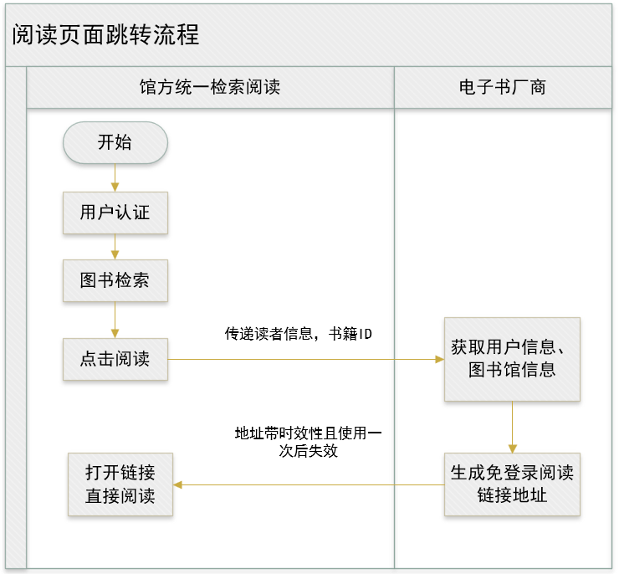
阅读页面跳转流程标准

整个交互过程传输数据标准字段如下：
 | 字段名称 | 字段含义 | 备注 | 必填
图  书  馆  提  供  用  户  信  息 | LibId | 图书馆ID | 供应商给出 | 是
图  书  馆  提  供  用  户  信  息 | LibName | 图书馆名称 |  | 是
图  书  馆  提  供  用  户  信  息 | Fatctoryid | 供应商id |  | 是
图  书  馆  提  供  用  户  信  息 | FatctoryName | 供应商名称 |  | 是
图  书  馆  提  供  用  户  信  息 | ElectronicResourceID | 厂商电子资源ID |  | 是
图  书  馆  提  供  用  户  信  息 | UserID | 读者ID(统一使用图书馆电子书整合平台读者的唯一UNID) |  | 是
图  书  馆  提  供  用  户  信  息 | UserName | 读者姓名 | 非必填 | 否
图  书  馆  提  供  用  户  信  息 | UserType | 读者类型 | 非必填 | 否
图  书  馆  提  供  用  户  信  息 | UserInfo | 其它信息 | 非必填 | 否
厂  商  返  回  阅  读  链  接 | ElectronicResourceID | 电子资源唯一ID |  | 是
厂  商  返  回  阅  读  链  接 | ElectronicURL | 电子资源免登陆认证阅读链接地址 |  | 是

阅读页面跳转API对接方式
电子书供应商需提供接口：获取单册电子书免登陆全文阅读链接
统一接口地址：https://各电子书资源系统指定
方法名：getBookUrl
调用方式：POST
输入参数：
 | 字段名称 | 字段含义 | 类型 | 必填
输  入  参  对  象  属  性 | LibId | 图书馆ID | String | 是
输  入  参  对  象  属  性 | LibName | 图书馆名称 | String | 是
输  入  参  对  象  属  性 | Fatctoryid | 供应商id | String | 是
输  入  参  对  象  属  性 | FatctoryName | 供应商名称 | String | 是
输  入  参  对  象  属  性 | ElectronicResourceID | 厂商电子资源ID | String | 是
输  入  参  对  象  属  性 | UserID | 读者ID(统一使用图书馆电子书整合平台平台读者的唯一UNID) | String | 是
输  入  参  对  象  属  性 | UserName | 读者姓名 | String
输  入  参  对  象  属  性 | UserType | 读者类型 | String
输  入  参  对  象  属  性 | UserInfo | 其它信息 | String
输  入  参  对  象  属  性 | readTime | 调用接口的实时时间，用于控制数字签名的时效性 | DateTime | 是
输  入  参  对  象  属  性 | Sign | 数字签名(含时间戳签名) | String | 是
响应数据：
 | 字段名称 | 字段含义 | 类型 | 必填
返  回  数  据 | success | 是否成功 | Boolean | 是
返  回  数  据 | resultCode | 错误编码 | Integer
返  回  数  据 | resultMessage | 错误信息 | String
返  回  数  据 | Data | 业务数据(BookURL对象) | BookURL | 是

BookURL对象组成：
字段名称 | 字段含义 | 类型 | 必填
ElectronicResourceID | 电子资源唯一ID | String | 是
ElectronicURL | 电子资源免登陆认证阅读链接地址 | String | 是

第5章 图书馆电子书平台消息推送与接收接入标准

目的
定义图书馆电子书集成平台与第三方电子书资源系统之间的业务数据传递与交互，便于平台与第三方资源系统之间的数据共享与协同作业。

应用场景及接口定义

电子书上下架

各电子书资源系统通知图书馆电子书平台电子书上下架
当各电子书资源系统提供的电子书资源版权到期或者其它原因，需通知电子书平台进行下架。或者某些出于下架状态的电子书资源可以恢复上架阅读，也需要通知电子书平台进行上架。则由各电子书资源系统主动推送消息通知电子书平台，平台收到消息确认后进行电子书上下架操作。
统一接口地址：https://图书馆电子书平台指定
方法名：postEnableOrDisableBooks
调用方式：POST
实时推送：由厂商实时推送。
输入参数：
字段名称 | 字段含义 | 类型 | 必填
fatctoryid | 供应商id | String | 是
sendTime | 数据推送时间 | DateTime | 是
Data | 数据内容(BookData对象列表) ，注：单次接口调用推送的数据应<=50条 | List<BookData> | 是
sign | 数字签名(含时间戳签名) | String | 是

BookData对象组成：
字段名称 | 字段含义 | 数据类型 | 是否必填
DataState | 当前数据状态  Enable:上架  Disable:下架 | String | 是
UpdateTime | 数据变更时间 | DateTime | 是
EResourceID | 电子资源唯一ID | String | 是
Description | 描述(上下架原因) | String

响应数据：
 | 字段名称 | 字段含义 | 类型 | 必填
返  回  数  据 | success | 是否成功 | Boolean | 是
返  回  数  据 | resultCode | 错误编码 | Integer
返  回  数  据 | resultMessage | 错误/正确信息 | String

图书馆电子书平台通知各电子书资源系统电子书上下架
当图书馆需对某些电子书进行紧急下架处理，需同步通知各电子书资源系统下架。或者电子书平台需恢复下架状态的电子书资源，也需要通知各电子书资源系统上架。则由平台主动推送消息通知各资源系统，资源系统收到消息确认后进行电子书上下架操作。
统一接口地址：https://各电子书资源系统指定
方法名：postEnableOrDisableBooks
调用方式：POST
实时推送：由电子书平台实时推送到对应电子书资源系统。
输入参数：
字段名称 | 字段含义 | 类型 | 必填
fatctoryid | 供应商id | String | 是
sendTime | 数据推送时间 | DateTime | 是
Data | 数据内容(BookData对象列表) ，注：单次接口调用推送的数据应<=50条 | List<BookData> | 是
sign | 数字签名(含时间戳签名) | String | 是

BookData对象组成：
字段名称 | 字段含义 | 数据类型 | 是否必填
DataState | 当前数据状态  Enable:上架  Disable:下架 | String | 是
UpdateTime | 数据变更时间 | DateTime | 是
EResourceID | 电子资源唯一ID | String | 是
Description | 描述(上下架原因) | String

响应数据：
 | 字段名称 | 字段含义 | 类型 | 必填
返  回  数  据 | success | 是否成功 | Boolean | 是
返  回  数  据 | resultCode | 错误编码 | Integer
返  回  数  据 | resultMessage | 错误/正确信息 | String

基于阅读活动的读者信息共享

厂商推送读者信息到图书馆电子书整合平台
当厂商与图书馆联合开展一次阅读活动，执行方为厂商，在活动结束后，需要给到图书馆本次活动的参与读者的信息及结果，比如：获奖信息、积分等等，由于活动业务数据是在厂商的业务系统中产生的，需提供给业务数据到图书馆，便于后续的业务流程办理。
统一接口地址：https://图书馆指定
方法名：postActivityInfo
调用方式：POST
输入参数：
字段名称 | 字段含义 | 类型 | 必填
fatctoryid | 供应商id | String | 是
sendTime | 数据推送时间 | DateTime | 是
Data | 数据内容(ActivityData对象列表)，注：单次接口调用推送的数据应<=50条 | List<ActivityData> | 是
sign | 数字签名(含时间戳签名) | String | 是

ActivityData对象组成：
字段名称 | 字段含义 | 数据类型 | 必填
ActivityID | 活动批次号 | String | 是
ActivityType | 活动类型 | String
UpdateTime | 数据变更时间 | DateTime | 是
UserID | 读者ID(统一使用图书馆电子书整合平台读者的唯一UNID) | String | 是
ActivityData | 业务数据，JSON格式，由双方根据不同的活动进行约定(通过ActivityID，ActivityType字段判断业务类型) | String | 是

响应数据：
 | 字段名称 | 字段含义 | 类型 | 必填
返  回  数  据 | success | 是否成功 | Boolean | 是
返  回  数  据 | resultCode | 错误编码 | Integer
返  回  数  据 | resultMessage | 错误/正确信息 | String

图书馆电子书整合平台推送读者数据到厂商
当厂商与图书馆联合开展一次阅读活动，执行方为图书馆，在活动结束后，需要给到厂商本次活动的参与读者的信息及结果，比如：获奖信息、积分等等，由于活动业务数据是在图书馆电子书整合平台中产生的，需提供给业务数据到厂商，便于后续的业务流程办理。
统一接口地址：https://各电子书资源系统指定
方法名：postActivityInfo
调用方式：POST
输入参数：
字段名称 | 字段含义 | 类型 | 必填
fatctoryid | 供应商id | String | 是
sendTime | 数据推送时间 | DateTime | 是
Data | 数据内容(ActivityData对象列表)，注：单次接口调用推送的数据应<=50条 | List<ActivityData> | 是
sign | 数字签名(含时间戳签名) | String | 是

ActivityData对象组成：
字段名称 | 字段含义 | 数据类型 | 必填
ActivityID | 活动批次号 | String | 是
ActivityType | 活动类型 | String
UpdateTime | 数据变更时间 | DateTime | 是
UserID | 读者ID(统一使用图书馆电子书整合平台读者的唯一UNID) | String | 是
ActivityData | 业务数据，JSON格式，由双方根据不同的活动进行约定(通过ActivityID，ActivityType字段判断业务类型) | String | 是

响应数据：
 | 字段名称 | 字段含义 | 类型 | 必填
返  回  数  据 | success | 是否成功 | Boolean | 是
返  回  数  据 | resultCode | 错误编码 | Integer
返  回  数  据 | resultMessage | 错误/正确信息 | String

第6章 图书馆电子书平台对外数据输出标准

书目元数据输出标准
整合电子书平台按本标准规范(详见1.2 标准依据)，提供书目元数据获取API接口，供其它第三方业务系统调用。统一使用https协议，数据传输格式使用json格式。接口规范如下：
接口地址：https://图书馆电子书平台指定
方法名：getBookData
调用方式：POST
输入参数：
 | 字段名称 | 字段含义 | 类型 | 必填
输  入  参  对  象  属  性 | beginTime | 数据产生开始时间 | DateTime | 是
输  入  参  对  象  属  性 | endTime | 数据产生结束时间 | DateTime | 是
输  入  参  对  象  属  性 | pageSize | 分页数据行大小 | Int | 是
输  入  参  对  象  属  性 | pageIndex | 页码(从1开始) | Int | 是
输  入  参  对  象  属  性 | readTime | 调用接口的实时时间，用于控制数字签名的时效性 | DateTime | 是
输  入  参  对  象  属  性 | fatctoryid | 供应商id（填写需要拉取数据的供应商ID） | String | 是
 | sign | 数字签名(含时间戳签名) | String | 是

响应数据：
 | 字段名称 | 字段含义 | 类型 | 必填
返  回  数  据 | success | 是否成功 | Boolean | 是
返  回  数  据 | resultCode | 错误编码 | Integer | 是
返  回  数  据 | resultMessage | 错误信息 | String | 是
返  回  数  据 | totalCount | 总记录数 | Int | 是
返  回  数  据 | pageCount | 总页码数 | Int | 是
返  回  数  据 | pageIndex | 当前页码 | Int | 是
返  回  数  据 | pageSize | 分页数据行大小 | Int | 是
返  回  数  据 | Data | 业务数据(BookData对象列表) | List<BookData> | 是
BookData对象组成：
 | 字段名称 | 字段含义 | 类型 | 必填
 | Title | 题名 | String | 是
 | Date | 日期 | DateTime | 是
 | RightsDate | 版权有效期 | DateTime | 是
 | Creator | 创建者 | String | 是
 | Subject | 主题 | String
 | Publisher | 出版者 | String | 是
 | Type | 类型 | String
 | Description | 描述 | String
 | Contributor | 其他责任者 | String
 | Format | 格式 | String | 是
 | Source | 来源 | String
 | Rights | 权限 | String
 | Identifier | 标识符 | String
 | Language | 语种 | String | 是
 | Relation | 关联 | String
 | Coverage | 覆盖范围 | String
 | SupplierID | 供应商ID | String | 是
 | ElectronicResourceID | 电子资源唯一ID | String | 是
 | AuthorIntroduction | 作者简介 | String | 是
 | EditorRecommendation | 编者推荐 | String
 | ISBN | ISBN编号 | String | 是
 | Content | 内容简介 | String
 | CoverAddress | 封面地址 | String | 是
 | Catalog | 目录 | String
 | Version | 版本 | String
 | CLC | 中图分类号 | String | 是
 | ReadURL | 试读地址 | String | 是
 | Price | 价格 | Float

读者阅读行为数据输出标准
电子书平台按本标准规范(详见2.2 数据标准)，提供读者阅读行为数据API接口，供其它第三方业务系统调用。统一使用https协议，数据传输格式使用json格式。接口规范如下：

阅读时长与进度接口
接口地址：https://图书馆电子书平台指定
方法名：getUserTimeAndProgress
调用方式：POST
输入参数：
 | 字段名称 | 字段含义 | 类型 | 必填
输  入  参  对  象  属  性 | beginTime | 产生数据开始时间 | DateTime | 是
输  入  参  对  象  属  性 | endTime | 产生数据结束时间 | DateTime | 是
输  入  参  对  象  属  性 | pageSize | 分页数据行大小 | Int | 是
输  入  参  对  象  属  性 | pageIndex | 页码(从1开始) | Int | 是
输  入  参  对  象  属  性 | UserID | 读者ID(统一使用图书馆电子书整合平台读者的唯一UNID)，如果不填或者填空，则获取全部用户在beginTime和endTime产生的所有数据，按时间排序分页导出 | String
输  入  参  对  象  属  性 | readTime | 调用接口的实时时间，用于控制数字签名的时效性 | DateTime | 是
输  入  参  对  象  属  性 | systemid | 三方业务系统ID(由平台提供) | String | 是
输  入  参  对  象  属  性 | sign | 数字签名(含时间戳签名) | String | 是
响应数据：
 | 字段名称 | 字段含义 | 类型 | 必填
返  回  数  据 | success | 是否成功 | Boolean | 是
返  回  数  据 | resultCode | 错误编码 | Integer
返  回  数  据 | resultMessage | 错误信息 | String
返  回  数  据 | totalCount | 总记录数 | Int | 是
返  回  数  据 | pageCount | 总页码数 | Int | 是
返  回  数  据 | pageIndex | 当前页码 | Int | 是
返  回  数  据 | pageSize | 分页数据行大小 | Int | 是
返  回  数  据 | Data | 业务数据(TimeAndProgress对象列表) | List<TimeAndProgress> | 是
TimeAndProgress对象组成：
字段名称 | 类型 | 字段含义 | 备注 | 必填
fatctoryid | String | 供应商id | String | 是
UserID | String | 读者ID(统一使用图书馆电子书整合平台读者的唯一UNID) | 确定哪位读者 | 是
ElectronicResourceID | String | 电子资源唯一ID | 确定哪一册读书 | 是
BeginTime | DateTime | 开始时间 | 开始时间段 | 是
EndTime | DateTime | 结束时间 | 结束时间段 | 是
ReadTime | Int | 阅读时长(秒) | 在该时间段内有效阅读时长 | 是
ProgressValue | Float | 阅读进度(百分比) | 在该时间段结束时的阅读进度 | 是
PageValue | Int | 阅读进度(页码) | 在该时间段结束时的阅读进度
Description | String | 描述

采集阅读笔记与书签接口
接口地址：https://各电子书资源系统指定
方法名：getUserNoteAndMark
调用方式：POST
输入参数：
 | 字段名称 | 字段含义 | 类型 | 必填
输  入  参  对  象  属  性 | beginTime | 产生数据开始时间 | DateTime | 是
输  入  参  对  象  属  性 | endTime | 产生数据结束时间 | DateTime | 是
输  入  参  对  象  属  性 | pageSize | 分页数据行大小 | Int | 是
输  入  参  对  象  属  性 | pageIndex | 页码(从1开始) | Int | 是
输  入  参  对  象  属  性 | UserID | 读者ID(统一使用图书馆电子书整合平台读者的唯一UNID)，如果不填或者填空，则获取全部用户在beginTime和endTime产生的所有数据，按时间排序分页导出 | String
输  入  参  对  象  属  性 | readTime | 调用接口的实时时间，用于控制数字签名的时效性 | DateTime | 是
输  入  参  对  象  属  性 | systemid | 三方业务系统ID(由平台提供) | String | 是
输  入  参  对  象  属  性 | sign | 数字签名(含时间戳签名) | String | 是
响应数据：
 | 字段名称 | 字段含义 | 类型 | 必填
返  回  数  据 | success | 是否成功 | Boolean | 是
返  回  数  据 | resultCode | 错误编码 | Integer
返  回  数  据 | resultMessage | 错误信息 | String
返  回  数  据 | totalCount | 总记录数 | Int | 是
返  回  数  据 | pageCount | 总页码数 | Int | 是
返  回  数  据 | pageIndex | 当前页码 | Int | 是
返  回  数  据 | pageSize | 分页数据行大小 | Int | 是
返  回  数  据 | Data | 业务数据(NoteAndMark对象列表) | List<NoteAndMark> | 是
NoteAndMark对象组成：
字段名称 | 类型 | 字段含义 | 备注 | 必填
fatctoryid | String | 供应商id | String | 是
UserID | String | 读者ID(统一使用图书馆电子书整合平台读者的唯一UNID) | 确定哪位读者 | 是
ElectronicResourceID | String | 电子资源唯一ID | 确定哪一册读书 | 是
RecordTime | DateTime | 记录时间 | 记录时间 | 是
RecordType | String | 记录类型(笔记/书签) | 记录类型 | 是
ProgressValue | Float | 记录点进度(百分比) | 记录点在书籍的位置 | 是
PageValue | Int | 记录点页码(页码) | 记录点在书籍的页码
Description | String | 记录内容

三、基于智慧应用的标准指南

第7章 图书馆电子书平台AI数据支撑接入标准

目的
当前不少电子书资源系统已经拥有自己的AI应用场景，为了提高响应速度和读者满意度，增强读者的阅读体验，帮助发现感兴趣的新书或资源。帮助读者以更便捷、直观、易懂的方式获取知识，利用对接的方式将各资源系统已有的成熟AI技术到应用图书馆电子书平台中，不仅能提升读者体验，还可以增强互动性和参与感。

应用场景及接口定义

基于语音导读的应用
为单本电子书提供章节语音导读的应用，读者可选择不同的章节聆听语音导读的内容，从而提供更佳的阅读体验。
统一接口地址：https://各电子书资源系统指定
方法名：GetVoiceGuidance
调用方式：POST
输入参数：
 | 字段名称 | 字段含义 | 类型 | 必填
输  入  参  对  象  属  性 | LibId | 图书馆ID | String | 是
输  入  参  对  象  属  性 | LibName | 图书馆名称 | String | 是
输  入  参  对  象  属  性 | Fatctoryid | 供应商id | String | 是
输  入  参  对  象  属  性 | FatctoryName | 供应商名称 | String | 是
输  入  参  对  象  属  性 | ElectronicResourceID | 厂商电子资源ID | String | 是
输  入  参  对  象  属  性 | UserID | 读者ID(统一使用图书馆电子书整合平台读者的唯一UNID) | String | 是
输  入  参  对  象  属  性 | UserName | 读者姓名 | String
输  入  参  对  象  属  性 | UserType | 读者类型 | String
输  入  参  对  象  属  性 | UserInfo | 其它信息 | String
输  入  参  对  象  属  性 | readTime | 访问时间 | DateTime | 是
输  入  参  对  象  属  性 | Sign | 数字签名(含时间戳签名) | String | 是
响应数据：
 | 字段名称 | 字段含义 | 类型 | 必填
返  回  数  据 | success | 是否成功 | Boolean | 是
返  回  数  据 | resultCode | 错误编码 | Integer
返  回  数  据 | resultMessage | 错误信息 | String
返  回  数  据 | Data | 业务数据(List<VoiceGuidance>对象，利用数组对象一次返回所有章节的语音导读URL) | VoiceGuidance | 是

VoiceGuidance对象组成：
字段名称 | 字段含义 | 类型 | 必填
ElectronicResourceID | 电子资源唯一ID | String | 是
Sort | 排序 | Int | 是
ChapterValue | 章节名称 | String | 是
VoiceGuidanceURL | 语音导读链接地址 | String | 是

基于读者个性化阅读推荐的应用
为单个读者进行智能分析阅读历史和阅读偏好，提供个性化的书籍推荐、增强读者的阅读体验，帮助发现感兴趣的新书或资源。
统一接口地址：https://各电子书资源系统指定
方法名：GetRecommendBooks
调用方式：POST
输入参数：
 | 字段名称 | 字段含义 | 类型 | 必填
输  入  参  对  象  属  性 | LibId | 图书馆ID | String | 是
输  入  参  对  象  属  性 | LibName | 图书馆名称 | String | 是
输  入  参  对  象  属  性 | Fatctoryid | 供应商id | String | 是
输  入  参  对  象  属  性 | FatctoryName | 供应商名称 | String | 是
输  入  参  对  象  属  性 | ElectronicResourceID | 厂商电子资源ID | String | 是
输  入  参  对  象  属  性 | UserID | 读者ID(统一使用图书馆电子书整合平台读者的唯一UNID) | String | 是
输  入  参  对  象  属  性 | UserName | 读者姓名 | String
输  入  参  对  象  属  性 | UserType | 读者类型 | String
输  入  参  对  象  属  性 | UserInfo | 其它信息 | String
输  入  参  对  象  属  性 | readTime | 调用接口的实时时间，用于控制数字签名的时效性 | DateTime | 是
输  入  参  对  象  属  性 | Sign | 数字签名(含时间戳签名) | String | 是
响应数据：
 | 字段名称 | 字段含义 | 类型 | 必填
返  回  数  据 | success | 是否成功 | Boolean | 是
返  回  数  据 | resultCode | 错误编码 | Integer
返  回  数  据 | resultMessage | 错误信息 | String
返  回  数  据 | Data | 业务数据(List<RecommendBook>对象，利用数组对象一次返回本次所有电子书) | RecommendBook | 是

RecommendBook对象组成：
字段名称 | 字段含义 | 类型 | 必填
ElectronicResourceID | 电子资源唯一ID | String | 是
Sort | 排序 | Int | 是
Description | 描述 | String

基于动态注解、内容导读的应用
协助读者阅读，给出图书章节、主题内容，并自动摘要与分类，帮助读者以更便捷、直观、易懂的方式获取知识。
统一接口地址：https://各电子书资源系统指定
方法名：GetBookAnnotate
调用方式：POST
输入参数：
 | 字段名称 | 字段含义 | 类型 | 必填
输  入  参  对  象  属  性 | LibId | 图书馆ID | String | 是
输  入  参  对  象  属  性 | LibName | 图书馆名称 | String | 是
输  入  参  对  象  属  性 | Fatctoryid | 供应商id | String | 是
输  入  参  对  象  属  性 | FatctoryName | 供应商名称 | String | 是
输  入  参  对  象  属  性 | ElectronicResourceID | 厂商电子资源ID | String | 是
输  入  参  对  象  属  性 | UserID | 读者ID(统一使用图书馆电子书整合平台读者的唯一UNID) | String | 是
输  入  参  对  象  属  性 | UserName | 读者姓名 | String
输  入  参  对  象  属  性 | UserType | 读者类型 | String
输  入  参  对  象  属  性 | UserInfo | 其它信息 | String
输  入  参  对  象  属  性 | readTime | 调用接口的实时时间，用于控制数字签名的时效性 | DateTime | 是
输  入  参  对  象  属  性 | Sign | 数字签名(含时间戳签名) | String | 是
响应数据：
 | 字段名称 | 字段含义 | 类型 | 必填
返  回  数  据 | success | 是否成功 | Boolean | 是
返  回  数  据 | resultCode | 错误编码 | Integer
返  回  数  据 | resultMessage | 错误信息 | String
返  回  数  据 | Data | 业务数据(List<BookAnnotate>对象，利用数组对象返回所有章节的注解信息和伴读信息) | BookAnnotate | 是

BookAnnotate对象组成：
字段名称 | 字段含义 | 类型 | 必填
ElectronicResourceID | 电子资源唯一ID | String | 是
Sort | 排序 | Int | 是
ChapterValue | 章节名称 | String | 是
Annotate | 章节注解 | String | 是
Content | 章节内容导读 | String | 是

第8章 图书馆电子书平台阅读界面设计指南

目的
本标准定义各电子书资源系统阅读页面的UI设计指南，旨在确保前端界面的一致性和读者体验的统一性。

设计目标与原则
- 设计目标：提供舒适、高效和个性化的阅读体验，使读者能够快速获取和理解信息。
- 设计原则：一致性、简洁性、易用性、美观性。

界面布局
根据应用界面大小区分PC端与移动端，根据资源文件区分PDF阅读页和EPUB阅读页。
    - PC端PDF阅读界面布局
- 顶部状态栏：展示图书馆或资源系统logo(可配置)、书名、章节等书籍信息，显示当前阅读进度、书签、加入书架等状态信息。
- 右侧导航栏：展示功能按钮，方便读者快速使用。布局为一竖列，按钮不超过5个。包含目录、文内检索、想法/书签（查看）、页面放大/缩小、翻页键等基本操作功能。
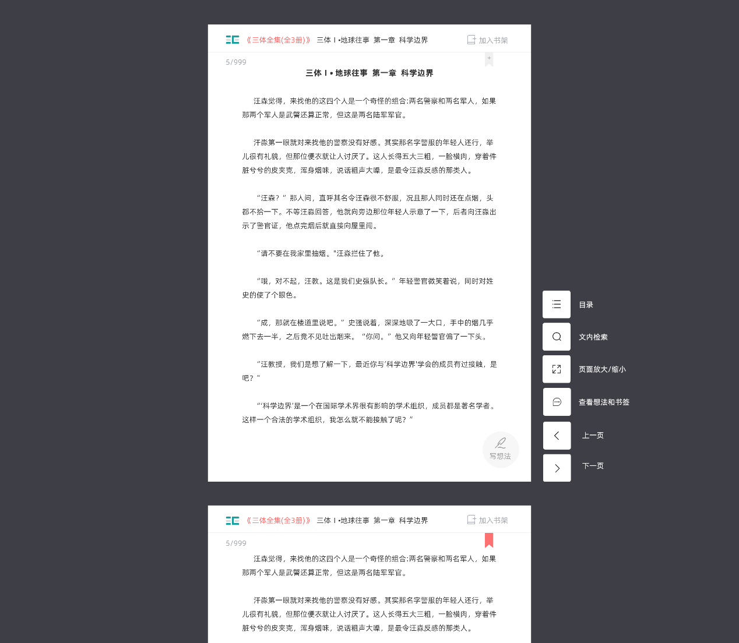
- 主阅读区域：占据界面主体部分，用于展示正文内容。同时，提供“写想法”功能按钮，方便读者快速记录当前页想法。

（图一 PC端 PDF阅读页效果图示例）

    - PC端EPUB阅读界面布局
- 顶部状态栏：展示图书馆或资源系统logo(可配置)、书名、章节等书籍信息，显示当前阅读进度、书签、加入书架等状态信息。
- 右侧导航栏：展示功能按钮，方便读者快速使用。布局为一竖列，包含目录、文内检索、翻页模式、标注与笔记（查看）、字体设置、背景设置、指南、上一页/下一页等基本操作功能。
- 主阅读区域：占据界面主体部分，用于展示正文内容。并提供“写想法”功能。选择正文内容后，唤出菜单功能。菜单功能包含：针对已选内容提供复制、划线、笔记、分享、纠错等基本操作支持。
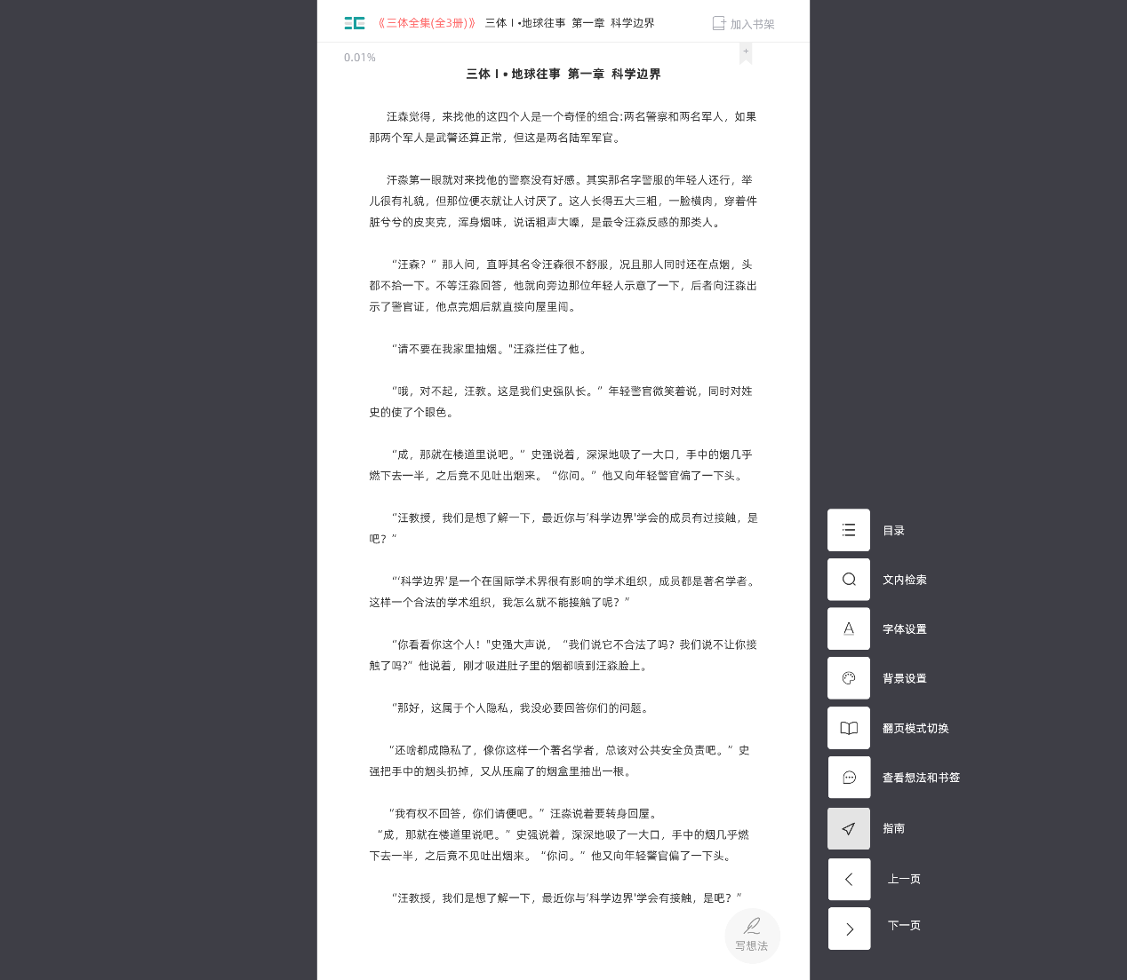
（图二 PC端 EPUB阅读页效果图示例）
    - 移动端PDF阅读界面布局
- 顶部状态栏：展示章节、阅读进度、书签信息，并提供添加书签功能。
- 底部导航栏：目录、书城、设置（页面放大/缩小）、加入书架、写想法、上一章/下一章。
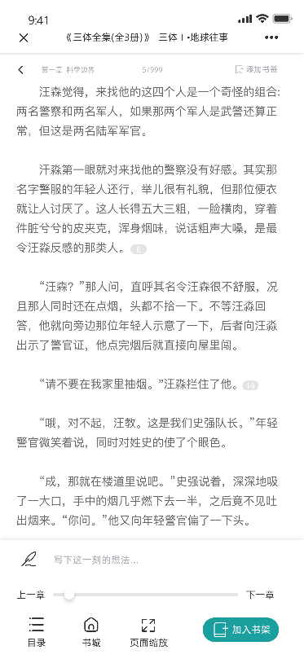
- 主阅读区域：占据界面主体部分，用于展示正文内容。
（图三 移动网页端 PDF阅读页效果图示例）
    - 移动端EPUB阅读界面布局
- 顶部状态栏：展示章节、阅读进度、书签信息，并提供添加书签功能。
- 底部导航栏：目录、书城、设置、加入书架、写想法。
- 主阅读区域：占据界面主体部分，用于展示正文内容、想法数量。选择正文内容后，可唤出菜单功能：复制、划线、笔记、分享等。

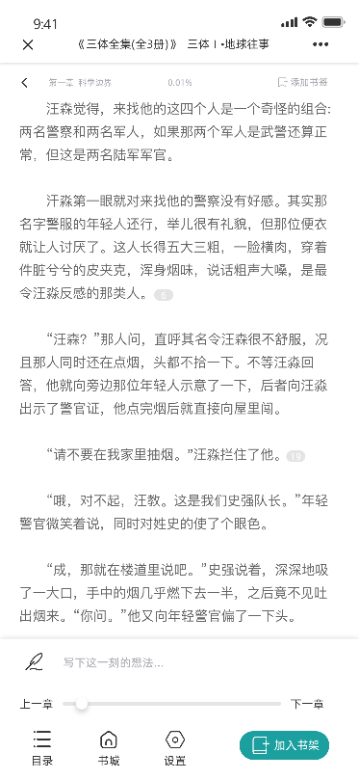
（图四 移动网页端 EPUB阅读页效果图示例）

设计元素规范
- 字体：选用清晰易读的免费字体，默认使用webfont。
- 字号：正文采用14-16号字，标题采用18-20号字。
- 行距：正文行距设置在1.5-1.75倍之间，提高阅读舒适性。
- 背景色：采用柔和的背景色，保护读者视力。
- 颜色与排版：使用统一品牌识别色，合理运用颜色对比和排版布局，提高阅读体验。
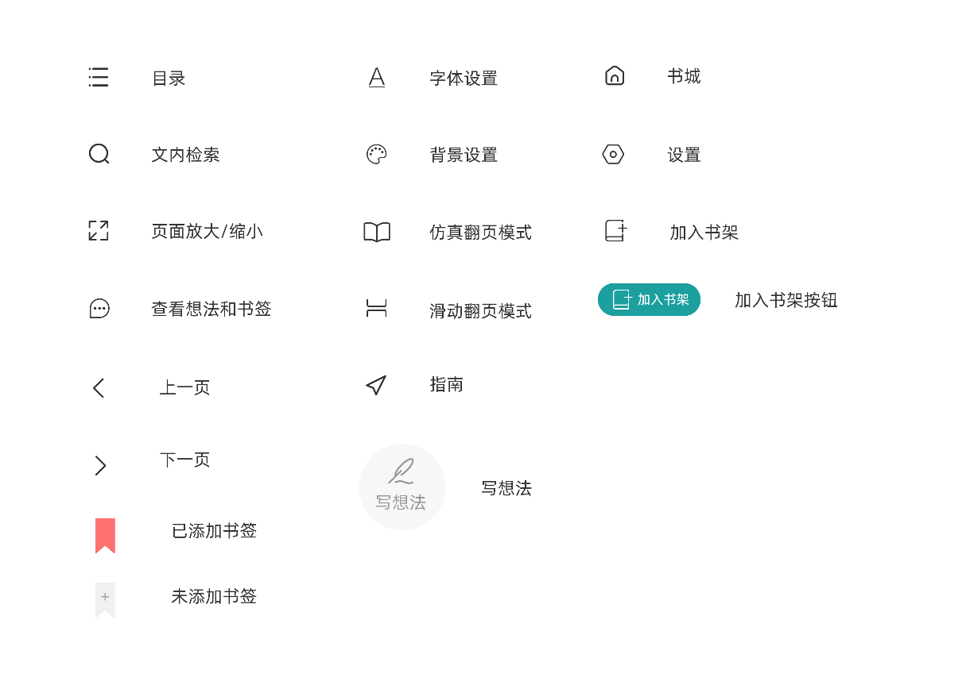
- 图标：采用统一图标，降低读者使用成本。
（图五 图标案例标准）

四、 基于阅读服务评级标准指南

第9章 图书馆电子书平台集成阅读服务评级标准

标准评定表：
评价标准 | 对应要求
C级 | -符合数据存储应用标准。  -支持一站式发现服务，确保电子书资源的无缝集成。  -能够收集并分析读者行为数据，优化服务。
B级 | -在C级基础上，提供一站式全文阅读服务。  -实现系统之间的实时消息推送与数据共享。  -支持图书馆的线上阅读推广活动。
A级 | -满足B级标准，并引入AI智能阅读服务。  -提供语音导读、个性化推荐、动态注解等功能。  -遵循阅读界面设计指南，提供智能、流畅的阅读体验。

标准说明：

C级- 满足图书馆一站式发现服务标准
符合数据存储应用标准指南，确保电子书资源能够无缝集成于图书馆电子书发现服务，深度融合图书馆元数据管理，满足电子书资源一站式检索，让读者能够轻松触及每一份知识宝藏。同时，支持图书馆收集并分析读者行为数据，以洞察需求，优化服务，确保每一次访问都能成为个性化与智能化的体验。
满足本规范中的第一部分：基于数据存储应用的标准指南。

B级- 满足图书馆一站式阅读服务标准
符合图书馆一站式发现服务标准的要求，并满足图书馆电子书一站式全文阅读服务的需求，可与图书馆无缝衔接，实现读者无感知障碍的一站式阅读。支持业务系统之间实时消息接收与推送、数据共享等功能，促进各业务系统之间的紧密协作与数据同步，配合图书馆开展各类线上阅读推广活动。
满足本规范中的第一部分：基于数据存储应用的标准指南。
满足本规范中的第二部分：基于在线服务应用的标准指南。

A级- 满足一站式智能阅读服务标准
在满足图书馆一站式阅读服务标准的同时遵循基于智慧应用的标准指南，为图书馆提供电子书阅读AI场景下的应用对接，引入语音导读、定制化的阅读推荐、动态注解与内容导读等接口深度解析书籍精髓，引导读者深入理解。全文阅读页面设计遵循图书馆电子书平台的阅读界面设计指南，确保界面友好、操作流畅，为用户打造一个既智能又舒适的阅读环境。
满足本规范中的第一部分：基于数据存储应用的标准指南。
满足本规范中的第二部分：基于在线服务应用的标准指南。
满足本规范中的第二部分：基于智慧应用的标准指南。

